TÝDENNÍ PLÁN „BROUČCI“
20. 2. 2023 – 24. 2. 2023
TÉMA TÝDNE: MASOPUST
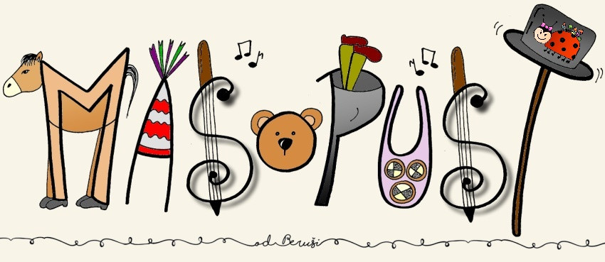

- tento týden se seznámíme s lidovými tradicemi v období Masopustu
- toto pondělí nás čeká první lekce plavání
- v úterý budeme mít ve školce masopustní karneval a zasoutěžíme si – děti mohou přijít do školky v masopustních maskách a po obědě proběhne pravidelný program Maxík pro předškoláky
- vysvětlíme si význam slova maso – půst
- povíme si, že MASOPUST je období veselí, legrace a hostin, na kterých se jí maso, jitrnice, koláče a koblížky, lidé si připravují maškary, tancují a zpívají
- namalujeme si masopustní koláče (procvičíme si pojmy o množství – méně, více a číselnou řadu 1 – 10)
- na obrázku si ukážeme tradiční masky masopustního průvodu (kominík, medvěd, hudebníci, bába s nůší, šašek, myslivec atd.)
- zahrajeme si pohybovou hru Masopust (na slovo „MASO“ se děti pohybují, tancují a radují, na slovo „PŮST“ se zastaví a nehýbají se)
- zazpíváme si tradiční písně spojené s Masopustem
